Souvenons-nous des inondations passées…

Février 1990, dernière crue majeure de la Bruche, nombreux sont ceux qui l’ont vécue, s’en souviennent, ont une histoire à raconter. D’autres traces existent peut-être de crues plus anciennes : 1983, 1955 voire 1919 ?

Et puis plus récemment, des orages intenses entrainant des crues soudaines comme en mai-juin 2016 à Wasselonne et Romanswiller, en juin 2018 à Urmatt et Gresswiller.

Pour mieux se préparer à une inondation, conservons pour mémoire les traces des crues passées près de chez nous. Le Syndicat mixte du Bassin Bruche Mossig vous invite à partager vos photographies, vidéos, ou vos témoignages liés à ces évènements.

Vous pouvez transmettre vos contributions à l’adresse mail secretariat@bassinversant-bruchemossig.fr

Cette collecte a pour but de valoriser les souvenirs des crues historiques à toutes et tous. Les archives retrouvées pourront être publiées sur le site internet et sur les réseaux sociaux, faire l’objet d’expositions, animer des ateliers pédagogiques etc.

Plus d’informations sur le site Internet du Syndicat mixte du Bassin Bruche Mossig : https://www.bassinversant-bruchemossig.fr/

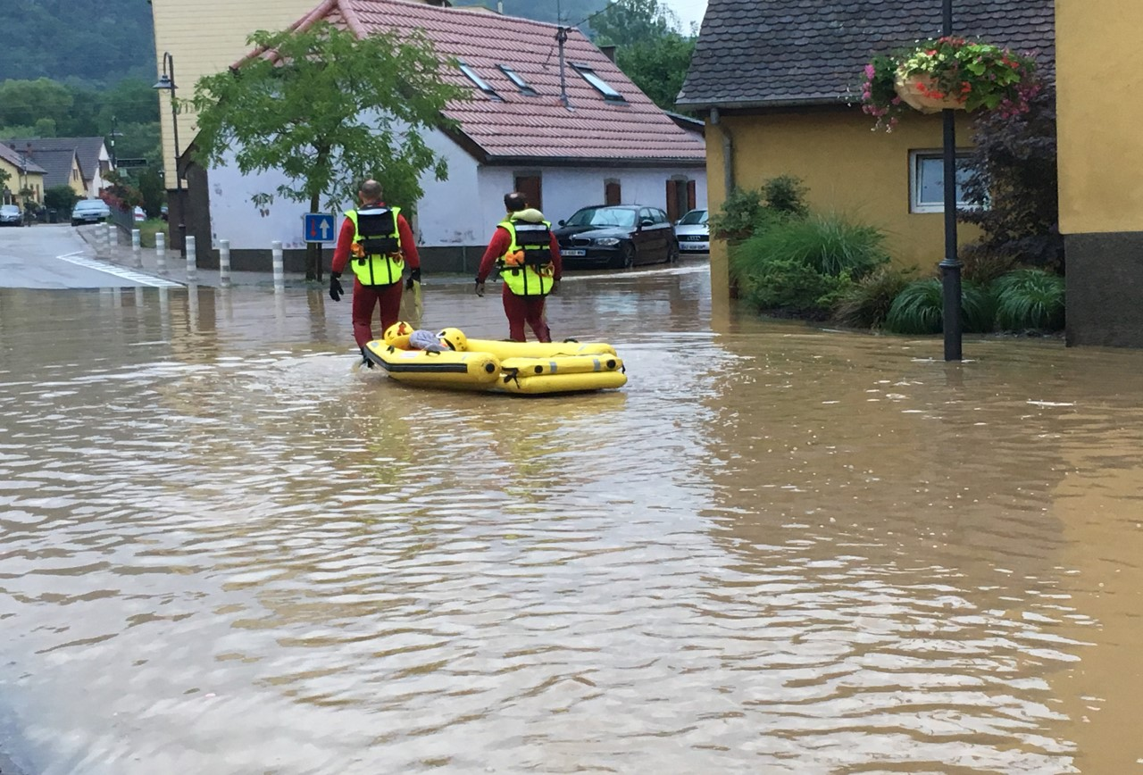
Inondations à Gresswiller, 2018 ©Commune de Gresswiller
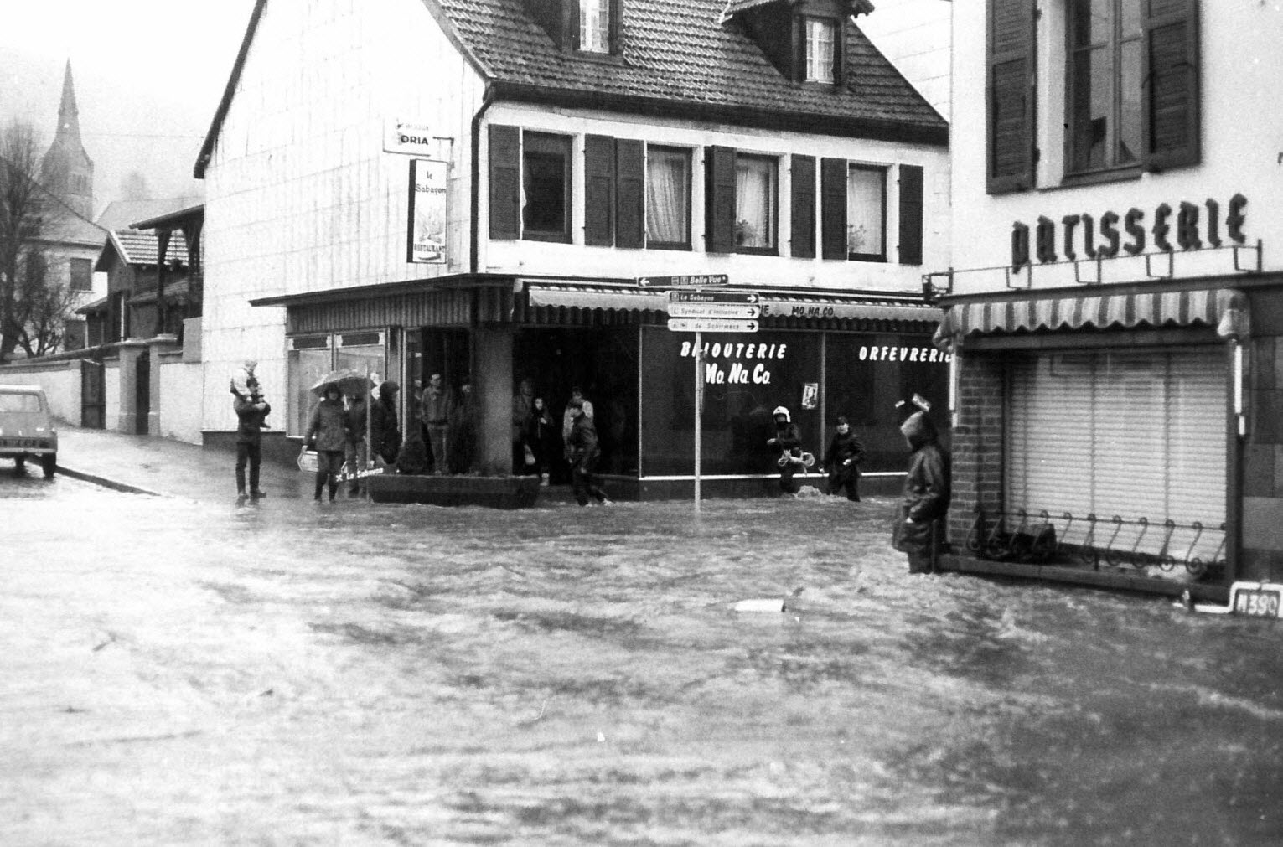
Inondations à La Broque, 1990 ©DNA

